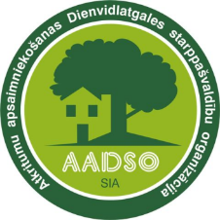
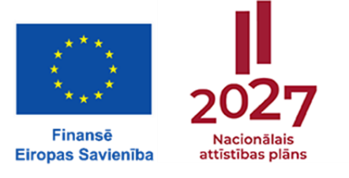

Par SIA “Atkritumu apsaimniekošanas Dienvidlatgales starppašvaldību organizācija” projekta realizāciju

SIA “Atkritumu apsaimniekošanas Dienvidlatgales starppašvaldību organizācija” 05.02.2025. ir noslēgusi Vienošanos ar Centrālo finanšu un līgumu aģentūru par Eiropas Savienības Kohēzijas fonda projekta īstenošanu Nr. 2.2.2.2/1/24/A/001 “Atkritumu dalītās vākšanas sistēmas kapacitātes paaugstināšana Daugavpils valstspilsētas pašvaldības administratīvajā teritorijā”.
Projekta kopējie attiecināmās izmaksas: 153 461.20 EUR un no tām: publiski attiecināmās izmaksas 130 442.02 EUR (Kohēzijas fonda finansējums 85 %) un privātās attiecināmās izmaksas 23 019.18 EUR (līdzfinansējums 15 %).
Projekta aktualitātes: uz doto brīdi ir noslēgušas iepirkumu procedūras par divu iegādājamo konteineru veidu (1100 litru izlietotā iepakojuma un 120 litru bioloģisko atkritumu konteineri) piegādi, attiecīgi noslēgti piegādes līgumi ar iepirkumu uzvarētājiem. Saskaņā ar abu iepirkumu tehniskās specifikācijas prasībām abu veidu konteineru piegādes veicamas divu mēnešu laikā pēc līgumu parakstīšanas, attiecīgi – bioloģisko atkritumu konteineri piegādājami līdz 22.07.2025., savukārt iepakojuma konteineri – līdz 04.08.2025.

Informāciju 09.06.2025. sagatavoja:
SIA “Atkritumu apsaimniekošanas Dienvidlatgales starppašvaldību organizācija”

